**Муниципальное бюджетное общеобразовательное учреждение**

**«Средняя общеобразовательная школа» с. Ношуль**

|  |  |  |
| --- | --- | --- |
| **Рассмотрено** | **Согласовано** | **Утверждено** |
| на ШМС учителей  Протокол № 3 от 02.04.2019г. | заместителем директора по УВР Иевлевой Н.П. | приказом по МБОУ «СОШ» с.Ношуль  от 05.04.2019г. №70А |

**КОНТРОЛЬНО-ИЗМЕРИТЕЛЬНЫЕ МАТЕРИАЛЫ**

**промежуточной аттестации по учебному предмету**

Иностранный язык (английский), 2 класс

(наименование учебного предмета)

Начальное общее образование

(уровень образования)

учитель Елдина Татьяна Александровна

Ф.И.О.(кем составлены контрольно-измерительные материалы)

**СПЕЦИФИКАЦИЯ**

итоговой работы для учащихся 2 класса по иностранному (английскому) языку

для оценки достижений учащихся

1. **Назначение КИМ**

Назначение данной работы–осуществитьобъективную индивидуальную оценку учебных достижений результатов освоения основной образовательной программы по иностранному (английскому) языку во 2 классе.

Основная цель и содержание работы определены с учетом цели изучения предмета "иностранный (английский) язык", намеченной в стандарте начального образования.

1. **Документы, определяющие содержание КИМ**

Содержание и структура итоговой работы по предмету «Иностранный (Английский) язык» разработаны на основе следующих документов и методических материалов:

1. Федеральный государственный образовательный стандарт начального общего образования: текст с изм. и доп. На 2011 г. / М-во образования и науки Рос.

Федерации. – М.: Просвещение, 2011г.

1. Примерные программы по учебным предметам. Начальная школа.Ч. 2. - М.,

Просвещение, 2014 (Стандарты второго поколения).

3.Рабочая программа по английскому языку ( В.П.Кузовлев)

1. Книга для учителя с поурочным планированием (В.П. Кузовлев)

5.Оценка достижения планируемых результатов в начальной школе. Система заданий (под редакцией Г.С.Ковалевой, О.Б.Логиновой)- Москва «Просвещение»2011г.

**План стандартизированной контрольной работы**

|  |  |  |  |  |  |  |  |
| --- | --- | --- | --- | --- | --- | --- | --- |
| **Раздел** | **Проверяемые умения и навыки** | | | | **Время** | **Тип** | **Максималь** |
| **работы** |  |  |  |  | **выполне** | **задания** | **ный балл** |
|  |  |  |  |  | **ния** |  |  |
|  |  | | |  |  |  |  |
| Аудирование | Понимание в прослушанном | | |  | 5 | ВО | 5 |
|  | тексте запрашиваемой | | |  |  |  |  |
|  | информации | |  |  |  |  |  |
|  |  | | | |  |  |  |
| Чтение | Понимание в прочитанном тексте | | | | 5 | ВО | 5 |
|  | запрашиваемой информации | | |  |  |  |  |
|  |  |  | |  |  |  |  |
| Лексика и | Умение | распознавать | | и | 5 | ВО | 5 |
| грамматика | использовать | в | речи | |  |  |  |
|  | нераспространённые | |  | и |  |  |  |
|  | распространённые | | простые | |  |  |  |
|  | предложения, | в том | числе | с |  |  |  |
|  |  |  |  |  |  |  |  |

|  |  |  |  |  |  |  |  |  |  |  |
| --- | --- | --- | --- | --- | --- | --- | --- | --- | --- | --- |
|  | несколькими | | обстоятельствами; | | | |  |  |  |  |
|  | распознавать | | и | использовать | | в |  |  |  |  |
|  | речи глаголы "be" и "have got" в | | | | | |  |  |  |  |
|  | правильных | | временных формах, | | | |  |  |  |  |
|  | распознавать | | и | употреблять | | в |  |  |  |  |
|  | речи | местоимения: | | | личные | |  |  |  |  |
|  | (именительный | | | и | объектный | |  |  |  |  |
|  | падежи), | | распознавать | | | и |  |  |  |  |
|  | употреблять | | в | речи | предлоги | |  |  |  |  |
|  | места, | определенный | | | | и |  |  |  |  |
|  | неопределенный артикли. | | | | |  |  |  |  |  |
|  |  |  | | | |  |  |  |  |  |
| Письмо |  | Короткое письменное | | | |  |  | 15 | РО | 5 |
|  | высказывание на основе письма- | | | | | |  |  |  |  |
|  |  |  | стимула | |  |  |  |  |  |  |
|  |  | | | | | |  |  |  |  |
| Устная часть | Умение строить монологическое | | | | | |  | 2 | РО | 10 |
|  | высказывание по предложенному | | | | | |  |  |  |  |
|  |  |  | плану | |  |  |  |  |  |  |
|  |  |  |  |  | | |  |  |  |  |
|  |  |  |  | **Общий балл-30** | | | |  |  |  |
|  |  |  |  |  |  |  |  |  |  |  |

Тексты, используемые для заданий всех разделов, отвечают следующим требованиям:

* выбранный отрывок характеризуется законченностью, внешней связностью и внутренней осмысленностью;
* содержание учитывает возрастные особенности детей 7-8 лет;
* текст не перегружен информативными элементами: терминами, именами собственными, цифровыми данными;
* содержание не дискриминирует учащихся по религиозному, национальному и другим признакам;
* языковая сложность текста соответствует заявленному уровню сложности задания

(базовый, повышенный).

Задания в стандартизированной контрольной работе располагаются по возрастающей степени сложности внутри каждого раздела работы.

|  |  |  |
| --- | --- | --- |
|  | **Распределение заданий по разделам программ(ы)** | |
|  |  |  |
| **Раздел работы** |  | **Раздел программы (содержательная линия)** |
|  |  |  |
| Аудирование* |  | Мир моих увлечений: мои игрушки. |
|  |  |  |









Задание с развернутым ответом по письму (задание 16) оценивается с учетом правильности и полноты ответа в соответствии с критериями оценивания. За выполнение задания 16 учащийся может получить от 0 до 5 баллов.



Максимальное количество баллов, которое может набрать учащийся за выполнение

письменной части стандартизированной контрольной работы, – 20.

Всего заданий - 17

По типу заданий: заданий с выбором и записью ответа - 15, заданий открытого типа с развернутым ответом - 2.

При оценке работ применяется критериальный подход. За выполнение диагностической работы обучающиеся получают оценки по пятибалльной шкале. Итоговая оценка определяется по сумме баллов, набранных за каждое задание.

Примерное время на выполнение заданий составляет:

– для заданий базового уровня сложности – от 1 до 5 минут;

– для заданий повышенной сложности – 7 минут.

На выполнение всей работы отводится 1 урок.

***Итоговая контрольная работа по английскому языку (2 класс).***

**АУДИРОВАНИЕ**

*Послушай рассказ Алисы о ее игрушках. Выбери и отметь те картинки, на которых изображены игрушки Алисы. Среди картинок есть три лишние. Свой ответ запиши в таблицу буквами.*

My name is Alice. I am 5. I have got many toys. My toys are big and little. I have got little monkeys and puppies. My monkeys and puppies are funny and nice. I have got big bears and little bears and a big elephant. My bears are brown. My elephant is grey. I have got a little bird, too. It is yellow and green, red and white. I like my toys very much.

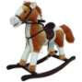

A E

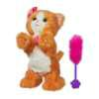

B F

|  |  |  |  |  |
| --- | --- | --- | --- | --- |
| 1 | 2 | 3 | 4 | 5 |
|  |  |  |  |  |
|  |  |  |  |  |



**ЧТЕНИЕ**

*Прочитай рассказ о девочке Розе. Определи, какие из приведённых ниже утверждений (6 -*

1. *соответствуют содержанию текста (T - True), какие не соответствуют (F – False)*

*и о чём в тексте не сказано(DS - Doesn't say).Букву правильного ответа занеси в таблицу.* My name is Rose. I'm nine years old. I'm in class 2A. My two dogs are my favourite animals. My favourite colour is yellow. I like apples, yummy! My friend's name is Andrew. He is ten and he is in class 3B. His favourite film is "Jurassic Park", but my favourite film is "Star Wars".

|  |  |  |  |  |  |  |
| --- | --- | --- | --- | --- | --- | --- |
| 6. | Rose's favourite animals are cats. | | | |  |  |
| A) True | | | B) False | | C) Doesn't say |  |
| 7. | Andrew's favourite animals are dogs. | | | |  |  |
| A) True | | | B) False | | C) Doesn't say |  |
| 8. | Her favoutite colour is yellow. | | | |  |  |
| A) True | | | B) False | | C) Doesn't say |  |
| 9. | Rose's friend is in class 2A too. | | | |  |  |
| A) True | | | B) False | | C) Doesn't say |  |
| 10. Andrew likes apples. | | |  |  |  |  |
| A) True | | | B) False | | C) Doesn't say |  |
|  |  |  |  |  |  |  |
| 6 |  | 7 |  | 8 | 9 | 10 |
|  |  |  |  |  |  |  |
|  |  |  |  |  |  |  |

**ГРАММАТИКА И ЛЕКСИКА**

*Прочитай текст и заполни пропуски, выбрав правильное слово. Тебе поможет картинка.*

*Букву правильного ответа занеси в таблицу.*

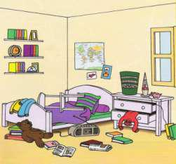

This is Larry's room. He's got a bed and a chair. The chair is (11)________ the bed! Wow! His favourite toy (12)________ a Teddy Bear. The toy is (13) _______ to the bed. Larry has got a lot of (14) _______, but he (15) _______ got a desk in his room. I don't like his room. It's untidy.

|  |  |  |  |  |  |  |  |  |  |
| --- | --- | --- | --- | --- | --- | --- | --- | --- | --- |
| A | in front of |  | B | on | |  | C | under | |
|  |  |  |  |  |  |  |  |  |  |
| A | is |  | B | be | |  | C | am | |
|  |  |  |  |  |  |  |  |  |  |
| A | behind |  | B | next | |  | C | in | |
|  |  |  |  |  |  |  |  |  |  |
| A | toys |  | B | flowers | |  | C | books | |
|  |  |  |  |  |  |  |  |  |  |
| A | hasn't |  | B | haven't | |  | C | doesn't | |
|  |  |  |  |  |  |  |  |  |  |
|  |  |  |  |  |  |  |  |  |  |
| 11 |  | 12 |  |  | 13 | 14 |  |  | 15 |
|  |  |  |  |  |  |  |  |  |  |
|  |  |  |  |  |  |  |  |  |  |

**ПИСЬМО**

*Напиши письмо своему другу по переписке. Закончи приведенные предложения.*

**

**УСТНАЯ ЧАСТЬ**

1. *Подружка показала тебе свою любимую игрушку. Она находится на одной из трех картинок. Опиши ее так, чтобы учитель догадался, о какой игрушке идет речь. Скажи не менее 5 предложений.*

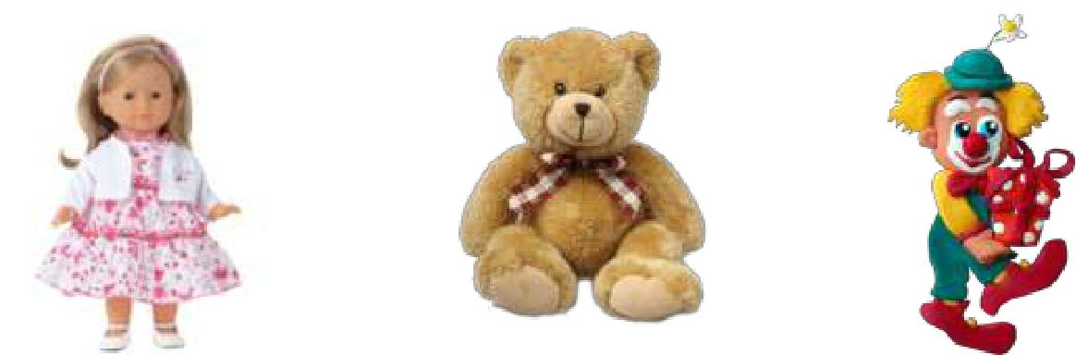

1. *Расскажи о своей любимой игрушке. Не забудь сказать, почему ты ее любишь. Скажи не менее 5 предложений*